Оценочные и методические материалы
ДООП естественнонаучной направленности
- ДООП «ЯШЬ ЭЗЛӘНҮЧЕЛӘР», 12-16 лет; 1 год обучения (Шаймухаметова Ф.М.)
1нче ел укыту
Кереш контроль
Максат: Башлангыч белем дәрәҗәсен билгеләү
Контроль формасы: Әңгәмә
Әңгәмә өчен сораулар:
1.Кеше үзенең әйләнә-тирә дөньяны танып белү һәм эзләнү-тикшеренү сәләтен кайда һәм ничек куллана?
2. Кеше көндәлек тормыш- көнкүрештә тикшеренүләрне ничек һәм кайда үткәрә?
3. Кеше генә дөньяны тикшерәме, әллә җәнлекләр һәм кош-кортлар да моны эшли аламы?
4. Фәнни тикшеренү нәрсә ул?
5. Нәрсә ул фәнни ачыш?
6. Кешеләр фәнни тикшеренү нәтиҗәләрен кайда һәм ничек кулланалар?
7. Кешелек тарихында җитештерүне, тормыш итү дәрәҗәсен прогреска китергән нинди фәнни ачышлар беләсез?
8. Фәнни ачыш ясаган нинди галимнәрне, уйлап табучыларны беләсез?
Бәяләү критерийлары:
түбән – 3 балл
уртача – 4 балл
югары – 5 бал
Агымдагы контроль
Максат: I яртыеллыкта уку елы программасының үзләштерелү нәтиҗәлелеген билгеләү; артка калучыларны һәм яхшы үзләштерүчеләрне билгеләү.
Контроль формасы: Чыгыш ясау. (Теманы һәр укучы үзе сайлый)
Фәнни ачыш ясаган галим, уйлап табучы турында, күренекле шәхесләр чыгыш ясау. Тәкъдим итәргә мөмкин темалар:
Д.И.Менделеев - химик элементларның периодик системасын ачучы.
И.В.Курчатов - физик, совет атом проектының фәнни җитәкчесе.
Никола́й Васи́льевич Лема́ев – шәһәребезнең күренекле кешесе.
Күренекле якташларыбыз. һ.б.
Чыгышны бәяләү:
№ | Бәяләү критерийлары | Баллар
1 | Текстны (теманы) белү тирәнлеге | 1-3
2 | Информация тирәнлеге | 1-3
3 | Чыгыш ясаганда сәнгатьлелек (интонация, логик пауза, логик басым) | 1-3
4 | Иптәшләренең сорауларына җавап бирә алуы | 1-3
5 | Аудио-визуаль озату (ролик, фильм, презентация) | 1-3
Бәяләү критерийлары:
түбән – 3 балл
уртача – 4 балл
югары – 5 балл
Арадаш аттестация
Максат: Уку материалының үзләштерелү дәрәҗәсен билгеләү
Контроль формасы: Реферат.
Реферат яклау. (Теманы һәр укучы үзе сайлый)
Рефератны рәсмиләштерү һәм тәкъдим итү таләпләре
1. Реферат фәнни эшләр өчен кабул ителгән билгеле бер тәртип буенча төзелә.
2. Структураның төп элементлары: баш бит, эчтәлек, кереш, төп өлеш, йомгак, әдәбият исемлеге, кушымталар.
3) Баш бит тикшеренү эшенең беренче бите булып санала һәм үрнәк буенча
тутырыла.
4) Баш биттән соң эчтәлек килә, эчтәлектә рефератның бүлекләре һәм битләре языла.
5) Рефератның кереш өлешендә сайлап алынган теманың актуальлеге, максаты, куелган бурычларның эчтәлеге, нәтиҗәләр күрсәтелә.
6) Реферат ахырында әдәбият исемлеге күрсәтелә.
7. Форматлау тәртибе:
а) Тикшерү эшенең тексты Times New Roman хәрефе белән бастырыла (14-нче пункт), чикләре: сул – 3см (30 мм), уң – 1,5 см (15мм), өс – 2 см (20мм), ас – 2 см (20 мм). Текстны бит киңлеге буенча тигезләү зарури. Юл арасы 1,5 интервалында булырга тиеш. Чик контурлар китерелми.
б) Кызыл юл 1 см буш арадан башланырга тиеш.
в) Бүлек исеме белән текст арасында интервал 3-кә тигез. Бүлек исеме һәм параграф арасында да шушы интервал саклана. Юл уртасында язылучы бүлек исеме ахырында нокта куелмый. Бүлек исеме астына сызу һәм юлдан-юлга күчерү тыела.
4. Реферат үтә күренмәле өске бит белән махсус папкага урнаштырыла.
Программа белән диск аерым файлга урнаштырыла һәм беркетелә.
5. Чыгыш ясау өчен 5-7 минут вакыт бирелә. Шул вакыт эчендә укучы төп фикерләрне кыска һәм төгәл итеп җиткерә белергә тиеш.
Бәяләү критерийлары
№ | Бәяләү критерийлары | Баллар
1 | Рефератның структурасы дөрес төзелү | 1-3
2 | Рефератның кереш өлешендә сайлап алынган теманың актуальлеге, максаты, куелган бурычларның эчтәлеге, нәтиҗәләр күрсәтелү.
3 | Форматлау тәртибе үтәлгән булуы
4 | Информация тирәнлеге, логик эзлеклелек | 1-3
5 | Чыгыш ясаганда сәнгатьлелек (интонация, логик пауза, логик басым) | 1-3
6 | Иптәшләренең сорауларына ышандырырлык, дәлилләнгән җавап бирә алуы | 1-3
7 | Аудио-визуаль озату (ролик, фильм, презентация) | 1-3
Бәяләү критерийлары:
түбән – 5-7 балл
уртача – 8-15 балл
югары – 16-21 балл
Методик материал
№п/п | Бүлек | Шөгыль формалары | Укыту-тәрбия процессын оештыру алымнары һәм методлары | Күрсәтмәлелек | Техник җиһазлау | Нәтиҗә ясау формалары
1 | Кереш. Тормыш куркынычсызлыгы кагыйдәләре. Юл хәрәкәте иминлеге төшенчәләре һәм кагыйдәләре | фикер алышу,  әңгәмә | сөйләм, күрсәтмә -лелек, | таблицалар  дидактик карточкалар | компьютер, интерактив такта | әңгәмә
2 | Фәнни-тикшеренү һәм проект эшчәнлегенең методологик нигезләре | катнаш дәрес, лекция, практик дәрес | телдән әңгәмә, видеоматериаллар, иллюстрация-ләр күрсәтү, күзәтү, практик эшләр | биремнәр белән карточкалар белән эшләү | компьютер, видеоязмалар китаплар | тест
3 | ТР Электрон белем бирү порталында «Кырыктарт-ма» виртуаль факультативы эше белән танышу | Экскурсия, лекция, практик дәрес, | практик эшләр, әңгәмә, күзәтү, иҗади эш | фоторәсем-нәр, презентация карау | компьютер, биремле карточкалар | Факультативка регистрация үтү, яңалыкларны карап бару
4 | Без-пассажирлар. Без җәяүлеләр. Китапханәгә бару. Китапханәдә яңа белем алу чыганаклары белән танышу. | дәрес –практикум, дәрес-экскурсия | Әңгәмә, практик эшләр,күзәтү, иҗади эш, дидактик уеннар | эш дәфтәрләре, иҗади биремнәр, фоторәсемнәр | Компьютер, картотека | Сорау-җавап
5 | Музей эше нигезләре | традицион дәрес, дәрес-лекция, дәрес-практикум, дәрес-экскурсия | күзәтү, күрсәтү, практик эшләр | фоторәсем-нәр, эш дәфтәрләре, иҗади биремнәр, | компьютер | экскурсия
6 | Кызыклы кешеләр белән очрашу | катнаш дәрес, дәрес-лекция, дәрес-практикум, дәрес-кичә | Әңгәмә, күзәтү, күрсәтү, практик эшләр | фоторәсем-нәр, эш дәфтәрләре, иҗади биремнәр, | компьютер | Интервью алу  Анкета төзү
7 | Проект яки фәнни-тикшерү эшләре башкару һәм аларны формалаштыру. Индивидуаль рәвештә һәм төркемнәрдә консультацияләр | катнаш дәрес, дәрес-лекция, дәрес-практикум, дәрес-консультация | Әңгәмә, практик эшләр,күзәтү, иҗади эш, видеоматериаллар, иллюстрация-ләр күрсәтү, | фоторәсем-нәр, презентация карау | компьютер | Мөстәкыйль эш
8 | Проект яки фәнни-тикшерү эшләрнең нәтиҗәләрен тәкъдим итүгә әзерлек. | катнаш дәрес, дәрес-лекция, дәрес-практикум, дәрес-консультация | Әңгәмә, практик эшләр,күзәтү, иҗади эш, видеоматериаллар, иллюстрация-ләр күрсәтү, | фоторәсем-нәр, презентация карау | компьютер | тест
9 | Компьютерда эшләү практикасы | катнаш дәрес, дәрес-лекция, дәрес-практикум, дәрес-консультация | Әңгәмә, практик эшләр, иҗади эш, видеоматериаллар күрсәтү, | презентация карау биремнәр белән карточкалар белән эшләү | Компьютер, буклетлар | Презентация әзерләү  Буклетлар, афишалар, плакатлар ясау
10 | Ораторлык сәнгате. | катнаш дәрес, дәрес-лекция, дәрес-практикум, дәрес- бәйге | Әңгәмә, практик эшләр, иҗади эш, видеоматериаллар күрсәтү, | Презентация, видео язмалар карау | компьютер | Сәнгатьле сөйләм,чыгыш
11 | Фәнни-тикшеренү эшчәнлегенең бер төре буларак реферат. Реферат нәтиҗәләрен тәкъдим итү | катнаш дәрес, дәрес-лекция, дәрес-практикум, дәрес-консультация | Әңгәмә, практик эшләр,күзәтү, иҗади эш, видеоматериаллар, иллюстрация-ләр күрсәтү, | презентация карау карточкалар белән эшләү | компьютер | тест
12 | Арадаш аттестация. | контроль-дәрес | Әңгәмә, реферат яклау | презентация карау | компьютер | Реферат яклау
13 | Йомгаклау дәресе | дәрес-әңгәмә | күрсәтү, күнегүләр | диагностик һәм иҗади биремнәр , | компьютер | әңгәмә

Телдән сөйләмгә өйрәтү күнегүләре:
1.1. Җөмләләрне укыгыз һәм сораулар куегыз.
2. Хикәянең ахырын уйлап бетерегез һәм сөйләгез.
3. Тормышыгызда булган кызыклы вакыйга турында сөйләгез.
4. Укылган текстның төп эчтәлеген 2-3 җөмлә белән әйтеп бирегез.
5.Күренекле язучыларның сөйләм һәм җөмлә турында әйткән фикерләрен укыгыз. Бу фикерләргә таянып, тел, сөйләм һәм җөмләгә хас үзенчәлекләрне аңлатыгыз.
2. Тәкъдим ителгән схемага, терәк сүзләргә таянып, әңгәмә жанрына характеристика бирергә.
Терәк сүзләр: - көнкүреш темага; фәнни ачышлар турында; килешүләр төзү турында; сәяси темаларга...
- максат: килешүгә ирешү; килешмәү (үз фикереңдә калу); бурычлар: алган тәэсирләр белән бүлешү; үз фикереңне белдерү; элемтәдә тору, ярдәм алу...
- эшлекле, көнкүреш, фәнни, фәнни-популяр, публицистик, фәнни-публицистик ...
- катнашучылар саны: күзгә-күз; ике-өч зат белән; кешеләр төркеме белән; тамашачылар, тыңлаучыларга һ.б. исәпләнмәгән күзгә-күз якм кешеләр төркеме белән ...
- чиратлашу саклана (сакланмый); алдан билгеләнгән (билгеләнмәгән);
- каршы әйтешү чиратлашып бара (кыска яки озын); бер, ике һ.б. сөйләүченең репликалары өстенлек итә ...
- җөмләләр арасында пауза; җөмлә эчендә пауза; уйлану, икеләнү тудырган паузалар; паузаларны тутырып тору чаралары.
3. Теләсә кайсы сөйләшүне ( мәсәлән, гаиләдә кичке аш вакытында сөйләшүне яки җитәкченең үзенең ярдәмчеләре белән эшкә кагылышлы мәсьәләләрдә сөйләшеп утыруын) әңгәмә дип атарга мөмкинме?
Әңгәмәгә нигезләнеп төрле жанрлар барлыкка килә, шуларның иң әһәмиятлесе интервью. Әңгәмә-интервьюның, катнашучы кешеләр исәбеннән чыгып, түбәндәге төрләре күзәтелә:
бер катнашучы (сорау бирүче) - бер катнашучы (җавап бирүче);
бер катнашучы(сорау бирүче) - берничә җавап бирүче;
берничә сорау бирүче - берничә җавап бирүче.

4. Үзегез темалар уйлап әңгәмә-интервьюлар оештырыгыз һәм дәрестә шуның үрнәкләрен күрсәтегез.
Эшлекле әңгәмә
Эшлекле әңгәмә - рәсми шартларда рәсми зат белән аралашу ул. Эшлекле аралашуның түбәндәге гамәли максатлары була:
кирәкле мәгълүмат алу яки алмашу;
партнерларны кызыксындырган мәсьәләләр буенча килешүгә килү;
партнерыңны сайланган юлның, килешүнең аның өчен файдалы, уңышлы булуына ышандыру һ.б.
үзеңнең статусыңны саклаган хәлдә эшлекле мөнәсәбәтләр, контакт урнаштыру.
Бирелгән аралашу ситуацияләренең кайсында нинди стиль сакланырга тиешлеген аңлатып китегез. Коммуникациянең бу төрләре кайчан, кемнәр арасында күзәтелә?
халык алдында чыгыш ясау,
лекция,
рәсми хәбәр,
пациентның табиб белән сөйләшүе,
укучының укытучы белән сөйләшүе,
интервью бирү,
пассажирларның автобуста сөйләшеп барулары,
сатып алучының сатучы белән сөйләшүе,
дуслар арасындагы әңгәмә,
төшке аш вакытында сөйләшү.
Китап сөйләме һәм гади сөйләм теленә нигезләнгән телевизион тапшыруларны аерып күрсәтегез һәм әлеге сайланышны аңлатыгыз.
"Яңалыклар";
"Хәерле иртә";
"Сәяхәтчеләр клубы";
"Ком сәгате”;
"Хайваннар дөньясында".
Җөмләләрне әдәби нормага җавап бирерлек итеп төзеп языгыз. Көнкүреш сөйләм теленә хас үзенчәлекләрне билгеләгез.
Миңа баш авыртканнан. Биш сумга шәһәрнекен. Эт белән сезнең арттан? Хәзер җиңсез модада. Бау аркылы сикерә/ оныгым. Каршыда гына яши/ пенсиягә китте. Иртәгә матурын киям. Тиздән выпускной, аннан соң вступительныйлар/ ужас! Тавышсыз училищега алмыйлар. Балада температура. Икенчесен дә бирә алмаган. Машинага алып тордык.
Чит телдән кергән сүзләрнең татар телендәге синонимнарын китерегез, синонимнары булмаганда аңлатмасын бирегез:
респондент, инвестор, прерогатива, квота, аудитор, альянс, эксклюзивный, аппелировать, секвестр;
мораторий, менталитет, адекватный, идентичный, антагонизм, инфантильный, индифферентный;
амбиция, анализ, библиотека, вердикт, вестибюль, вокальный, детальный, диалог, импорт, лексикон, мемуары, пунктуль, реставрация, фауна, флора, экспорт
Үрнәк: респондент - анкета сорауларына җавап бирүче кеше.

- ДООП «ВЕСЁЛЫЙ АНГЛИЙСКИЙ», 7-10 лет; 1 год обучения (Хуснуллина Л.Л.)
1 год обучения
Входной контроль
Цель: определение начального уровня знаний, уровня подготовленности детей.
Форма контроля: Проверочная работа по темам алфавит, цвета, счет; опрос по теме «Техника безопасности на занятиях детского объединения»
Проверочная работа
Вставь пропущенные буквы:
A …., …. b, C c, D …., E e, …. …., G …., H …., I i, J ….,
…. k, …. l, M …., …. n, O o, P …., Q …., …. r, S s, T …., U u, V…., W …., X x, …. y, …. ….. .
Соедини цифру и соответствующее ему слово стрелкой.
one two three four five six seven eight nine ten
5 7 3 9 10 1 2 6 4 8
one two three four five six seven eight nine ten
5 7 3 9 10 1 2 6 4 8

Раскрась нужным цветом


red blue white black green yellow



Опрос по технике безопасности
1. Как безопасно пользоваться ножницами? (Нельзя размахивать и играть ножницами, ходить и бегать с ножницами по классу. Ножницы нужно передавать кольцами вперед)
2. Как безопасно использовать клей? (Клей нельзя размазывать пальцами, брать в рот, для этого есть специальная кисточка. Нельзя трогать лицо и глаза руками в клее)
3. Как вести себя во время занятий? Как правильно общаться с детьми и взрослыми? (Подготовить к занятию инструменты и материалы, рабочее место (постелить клеёнку); внимательно смотреть и слушать учителя, вежливо обращаться за помощью к учителю и ребятам; не шуметь во время занятия и не мешать другим; во время перемен вести себя спокойно, не бегать и не баловаться).
Критерии оценивания:
Высокий уровень умений, навыков и способностей:
Правильно произносит и правильно подбирает слова, показывает хороший запас лексики, почти нет ошибок.
Знает и выполняет правила безопасного пользования ножницами и другими инструментами, клеем; знает и выполняет правила поведения и общения с детьми и взрослыми.
Средний уровень знаний:
Правильно произносит и правильно подбирает слова, показывает средний запас лексики, почти нет ошибок.
Знает правила безопасного пользования ножницами и другими инструментами, клеем; не всегда выполняет правила поведения и общения с детьми и взрослыми.
Низкий уровень знаний:
Допускает ошибки в выборе слова, в произношении слов, показывает низкий запас лексики.
Знает не все правила безопасного пользования ножницами и другими инструментами, клеем; не всегда выполняет правила поведения и общения с детьми и взрослыми; знает не все разновидности бумаги, картона, владеет не всеми способами крепления бумажных изделий, неправильно работает с шаблоном.
Текущий контроль
Цель: отслеживание динамики развития каждого ребёнка по усвоению образовательной программы по теме «Parts of body», правильного применения глагола to be.
Форма контроля: Тест, кроссворд
Тест:
Подберите ответ на вопрос: (1.d; 2.а; 3.h; 4.g; 5.b; 6.c; 7.e; 8.f.)
How old are you?  How old is she?  How old is he?  What is your favourite food?  What’s this?  How many candles are there?  Where is your sister?  What’s your name? | She is nine.  It’s a party.  There are five candles.  I am eight.  My sister is in the bedroom.  I am Larry.  Pizza and cheese.  He is seven.
Кроссворд

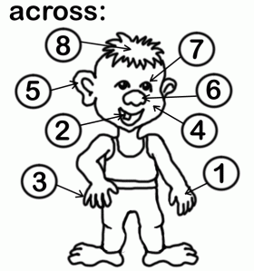
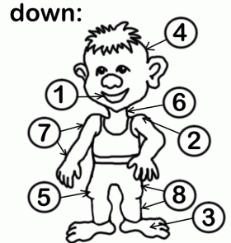

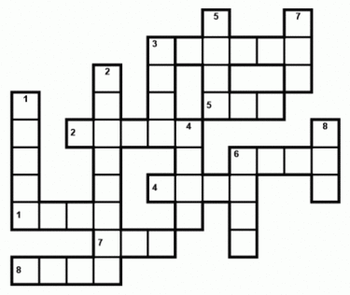
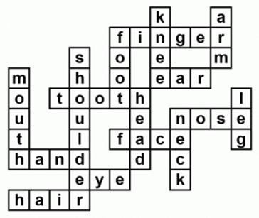

Критерии оценивания:
Высокий уровень умений, навыков и способностей:20-24 правильных ответов;
Средний уровень умений, навыков и способностей: 15-20 правильных ответов;
Низкий уровень умений, навыков и способностей: менее 15 правильных ответов;
Промежуточная аттестация
Цель: определение результативности усвоения программы 1 года обучения.
Форма контроля: контрольная работа

Контрольная работа
Арлекин принял приглашение прийти на день рождения Буратино. И он уже мечтает о всех тех вкусностях, которые там будут. Прочитайте текст о том, что любит и не любит Арлекин. Из данных ниже продуктов выберите только те, которые он не любит. (B)



A) jam B) pears C) chocolate D) oranges
Закончите предложение (A):

I drink . A) milk B) apples C) lemon D) eggs

Составьте маленький рассказ о себе по образцу, расскажите о своей любимой еде и о еде, которую не любите, используйте картинку.

Например: My name is Aliya. I am 8. My favourite meals are apples and candies. They are very tasty. But I don’t like tomatoes.
Критерии оценивания:
Высокий уровень умений, навыков и способностей: полностью решил коммуникативную задачу, правильно понял и осмыслил содержание прочитанного текста в объеме, предусмотренном заданием; умеет составлять рассказ по образцу, правильно используя языковые конструкции;
Средний уровень умений, навыков и способностей: решил коммуникативную задачу, правильно понял и осмыслил содержание прочитанного текста за исключением деталей, не влияющих на понимание этого текста, в объеме, предусмотренном заданием; умеет составлять рассказ по образцу, правильно используя языковые конструкции;
Низкий уровень умений, навыков и способностей: не решил коммуникативную задачу, не правильно понял и осмыслил содержание прочитанного в объеме, предусмотренном заданием; не умеет составлять рассказ по образцу, правильно используя языковые конструкции;
2 год обучения
Входной контроль
Цель: определение уровня освоения лексического и грамматического материала по теме «My flat».
Форма контроля: проверочная работа.
Проверочная работа
- Что это за комната?
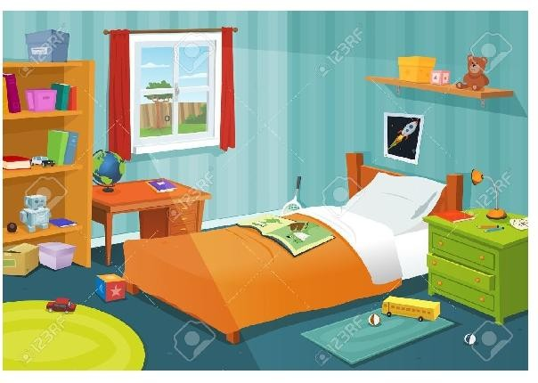
- Какие предметы вы видите на картинке?

(It’s a bed room. I can see a bed, a table, a shelf in the picture. On the shelf there are two boxes and a teddy. There is a picture on the wall. There is a carpet on the floor. There are some books and toys on the shelves of the bookcase. There is a book on the bed.)
Критерии оценивания:
Высокий уровень умений, навыков и способностей: умеет использовать конструкцию there is/there are, строит предложения самостоятельно в правильном порядке, словарный запас соответствует поставленной задаче и требованиям данного года обучения языку;
Средний уровень умений, навыков и способностей: умеет использовать конструкцию there is/there are, строит предложения самостоятельно или частично с помощью учителя в правильном порядке, словарный запас соответствует поставленной задаче и требованиям данного года обучения языку;
Низкий уровень умений, навыков и способностей: не умеет использовать конструкцию there is/there are, строит предложения только с помощью учителя, словарный запас не соответствует поставленной задаче и требованиям данного года обучения языку;
Текущий контроль
Цель: отслеживание динамики развития каждого ребёнка по усвоению образовательной программы по теме «Travelling».
Форма контроля: тест, кроссворд.

Тест
Найдите перевод слов:
a bus
а) машина, b) автобус, c) самокат;

a plane
а) поезд, b) самолет, с) велосипед;

to run
а) прыгать, b) работать, с) бегать;

a train
а) поезд, b) машина, с) самолет.

Ответы: 1.b, 2.b, 3.c, 4.a
Кроссворд
(ответы должны быть на английском языке)

 |  |  |  |  |  |  |  |  |  |  | 1
 |  |  |  |  |  | 2 |  |  | 3
4 |  | 5 |  | 6
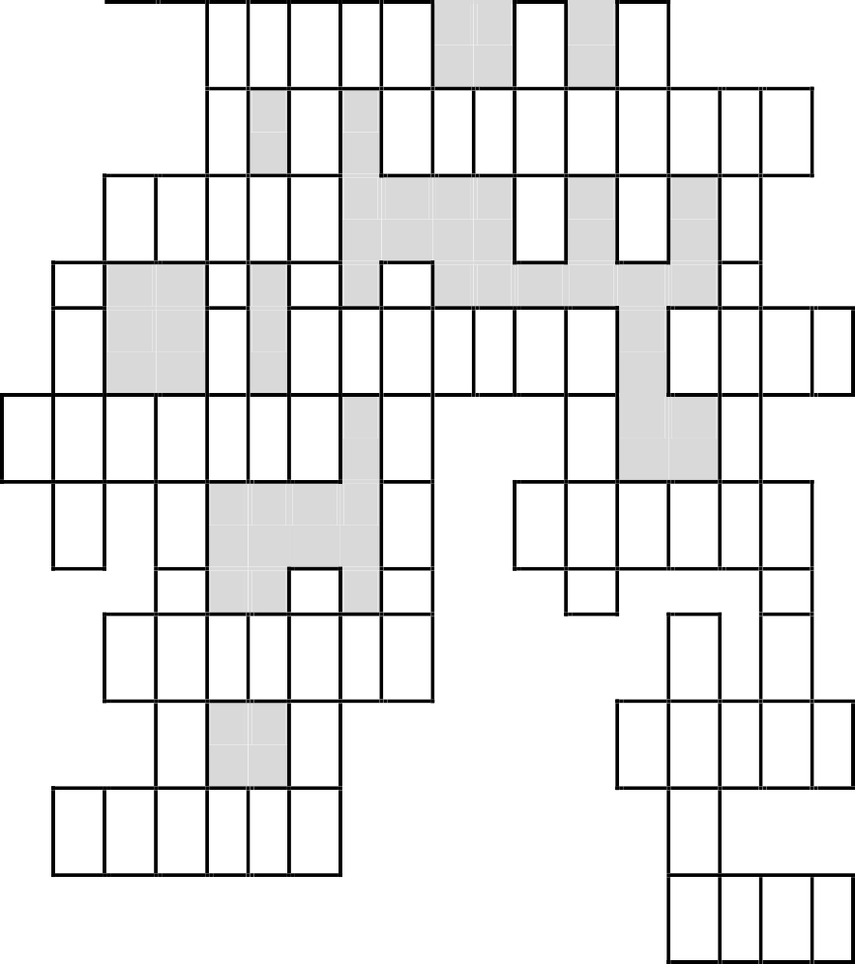
7
9
8
10
11
12
14
13
15
17
16
19
18
20
22
21
23
24
25
Down:
1. турист, 2. самолёт, 3. путешествовать, 5. станция,
6. железнодорожный, 9. морское путешествие, 11. останавливаться,
12. прибывать, 14. поездка, 17. обратный (билет), 19. такси,
20. сесть (на автобус, поезд), 22. опоздать (на автобус, поезд).

Across:
2. платформа, 4. автобус, 7. поезд, 8. дорогостоящий, 10. гостиница,
13. аэропорт, 15. быстрый, 16. путешествие, 18. билет, 21. багаж,
23. посещать, 24. (билет) в один конец, 25. корабль.

 |  |  |  |  |  |  |  |  |  |  |  |  |  |  |  |  |  |  |  |  |  | t
 |  |  |  |  |  |  |  |  |  |  |  | p |  | l |  | a |  | t |  | f |  | o |  | r |  | m
 |  |  |  |  |  |  |  |  |  |  |  | l |  |  |  |  |  | r |  |  |  | u
 |  | b | u |  | s |  |  | r |  |  |  | a |  |  |  |  |  | a |  |  |  | r
 |  |  |  |  | t |  | r | a |  | i |  | n |  |  |  |  |  | v |  |  |  | i
 |  |  |  |  | a |  |  | i |  |  |  | e |  | x |  | p |  | e |  | n |  | s |  | i |  | v |  | e
 |  | h |  | o |  | t | e |  | l |  |  |  |  |  |  |  |  |  | l |  |  |  | t |  |  |  | o
 | s |  |  |  |  | i |  |  | w |  |  |  | a |  |  |  |  |  |  |  |  |  |  |  |  |  | y
 | t |  |  |  |  | o |  |  | a |  | i |  | r |  | p |  | o |  | r |  | t |  |  |  | f |  | a |  | s |  | t
j | o | u |  | r |  | n | e |  | y |  |  |  | r |  |  |  |  |  |  |  | r |  |  |  |  |  | g
 | p |  |  | e |  |  |  |  |  |  |  |  | i |  |  |  |  |  | t |  | i |  | c |  | k |  | e |  | t
 |  |  |  | t |  |  |  |  | t |  |  |  | v |  |  |  |  |  |  |  | p |  |  |  |  |  |  |  | a
 |  | l |  | u |  | g | g |  | a |  | g |  | e |  |  |  |  |  |  |  |  |  |  |  | m |  |  |  | x
 |  |  |  | r |  |  |  |  | k |  |  |  |  |  |  |  |  |  |  |  |  |  | v |  | i |  | s |  | i |  | t
 | s | i |  | n |  | g | l |  | e |  |  |  |  |  |  |  |  |  |  |  |  |  |  |  | s
 |  |  |  |  |  |  |  |  |  |  |  |  |  |  |  |  |  |  |  |  |  |  |  |  | s |  | h |  | i |  | p

Down:
1. tourist, 2. plane, 3. travel, 5. station, 6. railway, 9. voyage, 11. stop, 12. arrive, 14. trip, 17. return, 19. taxi, 20. take, 22. miss.
Across:
platform, 4. bus, 7. train, 8. expensive, 10. hotel, 13. airport, 15. fast, 16. journey, 18. ticket, 21. luggage, 23. visit, 24. single, 25. ship.
Критерии оценивания теста:
Высокий уровень умений, навыков и способностей:25-29 правильных ответов;
Средний уровень умений, навыков и способностей: 18-24 правильных ответов;
Низкий уровень умений, навыков и способностей: менее 18 правильных ответов.
Аттестация по завершении освоения программы
Цель: определения результативности освоения программы «Весёлый английский».
Форма контроля: конкурс «Говори по-английски».
Конкурс «Говори по-английски»

Задание 1
Напиши глаголы в Past Simple
To have, to know, to play, to learn, to like, to make, to paint, to read, to go
(had, knew, played, learnt, liked, made, painted, read, went)

b. Выпиши правильные и неправильные глаголы в две колонки
looked, were, watched, swam, came, ate, drank, was, danced, walked, rode, helped, ran, visited.

(правильные глаголы: looked, watched, danced, walked, helped, visited.
неправильные глаголы: were, swam, came, ate, drank, was, rode, ran)

c. Переведи на английский язык
В понедельник у нас было 5 уроков. На том уроке мы читали текст. Ник вышел к доске. Он ответил хорошо.

(We had got five lessons on Monday. We read the text in class. Nick went to the black board. He answered well.)

d. Переведи на русский язык.
Could I speak to Sally, please? What did you do yesterday? We went to the zoo yesterday.

(Пожалуйста, могу я поговорить с Салли? Что вы вчера делали? Мы ходили в зоопарк вчера.)

Задание 2. Работа с текстом.
Текст «On the farm»
Tim is a farmer. He has six pets. He has five black dogs and one grey horse. His horse
lives on the farm. It is very strong. It is nice too. It can run and jump well. Tim’s dogs are not big. They are not strong but they are very brave. They like to go to the forest with Tim.
а) Заполнить пропуски словами из рассказа.
Tim is . (a farmer)
He has dogs and horse. (five black dogs and one grey horse)
His horse is very . (strong)
It can run and . (jump)
Tim’s dogs are not big and strong but they are . (very brave)

b) Прочитать предложения и исправить, если это необходимо.
Tim is a doctor. (Tim is a farmer)
He has three white dogs and one grey elephant. ( He has five black dogs and one grey horse.)
His horse lives in the house. (His horse lives on the farm.)
Tim has big cats. (He has five dogs and one horse.)

Ответить на вопросы:
How many pets has Tim? (He has five dogs and one horse.)
Does his horse live in the farm or in the forest? (His horse lives on the farm.)
Can Tim’s horse swim or run well? (Tim’s horse can run well.)
How many dogs has Tim got? (He has five dogs.)
Are the dogs strong? (They are not strong but they are very brave.)
Критерии оценивания:
Высокий уровень умений, навыков и способностей: использует лексические единицы и грамматические структуры уместно. Ошибки практически отсутствуют. Речь понятна: практически все звуки в потоке речи произносятся правильно, соблюдает правильный интонационный рисунок.
Средний уровень умений, навыков и способностей: использует лексические единицы и грамматические структуры соответствуют поставленной коммуникативной задаче, допускает отдельные лексические и грамматические ошибки, которые не препятствуют пониманию его речи. Речь обучающегося понятна.
Низкий уровень умений, навыков и способностей: не соответствует
поставленной в задании коммуникативной задаче, допускаются многочисленные лексические и грамматические ошибки, которые затрудняют понимание. Речь плохо воспринимается на слух из-за большого количества фонематических ошибок.
Методические материалы
В дополнительной общеобразовательной общеразвивающей программе «Весёлый английский» активно используется коммуникативный метод, который направлен на одновременное развитие основных языковых навыков (аудирование, говорение, чтение, письмо).
Коммуникативный метод предполагает многочисленное использование игровых методик преподавания. Лексика, грамматические структуры, выражения чужого языка преподносятся обучающемуся в контексте реальной, эмоционально окрашенной ситуации, которая способствует быстрому и прочному запоминанию изучаемого материала. Коммуникативный метод дает возможность разрушить психологический барьер между учителем и его учеником. А когда ученики перестают чувствовать "дистанцию" между собой и преподавателем, когда им интересно, весело и приятно общаться с педагогом - им проще начать разговаривать на чужом языке.
Основной задачей обучения по игровому методу является организация познавательной деятельности учащихся, в процессе которой развивались бы их способности, как коммуникативные, так и творческие, создание психологической готовности учащихся к речевому общению; обеспечение естественной необходимости многократного повторения языкового материала; тренировку учащихся в выборе нужного речевого варианта, что является подготовкой к ситуативной спонтанности речи.
Игра - свободная деятельность, дающая возможность выбора, самовыражения, самоопределения и саморазвития для ее участников; имеет определенный результат и стимулирует учащегося к достижению цели (победе) и осознанию пути достижения цели. Игра втягивает в активную познавательную деятельность каждого учащегося в отдельности и всех вместе и, тем самым, ребята учатся самостоятельно принимать решение коммуникативной задачи, учатся анализировать, понимать, зачем они это сделали.
Программа предусматривает различные виды игровой деятельности: игры-догадки, игры-поиски, различные виды драматизации, импровизации, разыгрывание диалогов по ролям, разыгрывание сценок, изготовление лепбуков, интерактивных тетрадей и т.д. Все эти игры направлены на повышение мотивации к изучению иностранного языка и для усовершенствования процесса обучения иноязычному говорению.
Основные требования к использованию игрового метода:
игра должна стимулировать мотивацию учения, вызывать у школьников интерес и желание хорошо выполнить задание, её следует проводить на основе ситуации, адекватной реальной ситуации общения;
игра должна быть принята всей группой;
игра непременно проводится в доброжелательной, творческой атмосфере;
игра организуется таким образом, чтобы учащиеся могли в активном речевом общении с максимальной эффективностью использовать отрабатываемый языковой материал;
использование всевозможной наглядности;
игра должна соответствовать возрасту детей и изучаемой теме.

Использование игрового метода на разных этапах занятия:
вводно-мотивационном,
повторения,
введения нового материала,
закрепления,
ролевая игра – драматизация.

На занятиях используются Рабочая тетрадь «Глагол to be», интерактивные тетради обучающихся, игровые наборы и карточки по темам «ABC», «Animals», «Meals», «Clothes», «Seasons», «Parts of body» и др.; иллюстративный и раздаточный материал по темам «My flat», «Appearance», «My school», «At the doctors» и др.

3. ДООП «ЮНЫЙ ЭКОЛОГ», 8-10 лет; 1 год обучения (Миколова Р.И.)
1 год обучения
Входной контроль
Цель: определение начального уровня знаний.
Форма контроля: тестирование.
Тест
1. Где можно собирать грибы:
а) в лесу
б) у дорог
в) возле заводов
2. Найди неверное высказывание:
а) Не будем ломать ветки деревьев и кустарников.
б) Не будем ходить в лесу по дорожкам и тропинкам.
в) Не будем ловить диких животных и уносить их домой.
3. Кто причиняет вред диким животным:
а) рыбаки
б) лесники
в) браконьеры
4. Найди высказывание, которое относится к правилам друзей природы:
а) В лесу надо соблюдать тишину.
б) Выпавших из гнезда птенцов надо забрать домой.
в) Бабочек лучше всего ловить сачком.
5. Что надо делать после того, как вы отдохнули в лесу:
а) собрать вещи и уехать
б) оставить мусор под деревом
в) затушить костер
6. Что надо делать после того, как вы отдохнули в лесу:
а) оставить зажжённым костёр
б) убрать мусор
в) собрать вещи и уехать
7. Какого животного называют «санитаром» леса:
а) медведя
б) зайца
в) волка
8. Найди верное высказывание:
а) Охотиться можно при наличии разрешений на ружьё и отстрел животных.
б) Охотиться можно в разрешённое время.
в) Охотиться можно в любом месте, при наличии ружья.
9. Особо охраняемые природные территории, недоступные даже для туристов:
а) парки
б) зоопарки
в) заповедники
10. Уходя из леса, весь мусор после себя:
а) нужно сжечь
б) нужно унести
в) нужно аккуратно сложить в одно место
11. Вода в реках и озёрах загрязняется:
а) из-за попадания в них отходов с ферм, сточных вод заводов и фабрик
б) из-за дождя
в) сама по себе
12. Какие знаки часто можно увидеть при входе в лес:
а) предупреждающие знаки
б) запрещающие знаки
в) разрешающие знаки
13. Какие действия людей помогают охране природы:
а) очистка сточных вод
б) добыча газа
в) добыча нефти
14. Что влияет на исчезновение рыб в водоёмах:
а) попадание весной талых вод
б) купание людей
в) слив грязной воды с фабрик и заводов
15. Выбери животного, для которого окружающая среда река:
а) карась
б) акула
в) кит
16. Что относится к мусору:
а) деревья
б) коробка из-под обуви
в) солнце
17. Что необходимо растениям и животным для жизни:
а) солнце, вода
б) воздух, вода
в) солнце, воздух, вода
18. Какие явления не происходят в живой природе в весенний сезон:
а) возвращение перелётных птиц
б) листопад
в) набухание почек

19. Вспомни, как называется планета, на которой ты живёшь:
а) Венера
б) Марс
в) Земля
20. Подумай, что является причиной загрязнения водных ресурсов:
а) растения
б) заводы
в) водные животные
21. Отметьте, какой газ из воздуха мы поглощаем при дыхании:
а) кислород
б) углекислый газ
в) азот
22. Подумай, что является причиной загрязнения водных ресурсов:
а) домашние животные
б) фабрики
в) растения
23. Где нельзя собирать грибы:
а) в лесу
б) в парке
в) у дорог
24. Отметь, что влияет на загрязнение воздуха:
а) животные
б) отходы промышленного производства
в) растения
25. Укажи, что относят к живой природе:
а) воду, солнце, камни, звезды, воздух
б) камни, воздух, радугу, луну
в) грибы, мох, людей, животных
26. Что делать, если пчела залетела в комнату:
а) бегать по комнате
б) открыть окно
в) махать руками
27. Укажи, что относят к неживой природе:
а) воздух, солнце, звезды
б) людей, растения
в) животных
28. Укажи, что люди строят для защиты воды от загрязнения:
а) мосты
б) плотины
в) очистные сооружения

29. Как ты должен поступить, увидев в лесу незнакомое растение с ягодами:
а) не трогать растение
б) сорвать и принести домой
в) попробовать на вкус
30. Отметь, о каких растениях и животных сообщают страницы «Красной книги»:
а) о редких
б) об исчезающих
в) об ископаемых

Критерии оценивания:
Высокий уровень знаний: 12-14 правильных ответов.
Средний уровень знаний: 8-11 правильных ответов.
Низкий уровень знаний: менее 8 правильных ответов.

Текущий контроль
Цель: определение уровня знаний по изученному материалу.
Форма контроля: опрос.
Опрос
Что такое экосистема?
Как вы понимаете экологию в быту?
Какие эко – привычки вы знаете?
Что такое вторсырье?
Какие растения вы знаете занесенные в Красную книгу?
Какие лечебные растения вы знаете?
Перечислите опасные растения для здоровья человека.
8.Какая рыба популярна в России?
9.Кто такие земноводные? Пресмыкающиеся? Млекопитающие?
Как помочь птицам зимой?
Какие экологические проблемы животных вам знакомы?
Перечислите животных Нижнекамского района находящихся под угрозой исчезновения и занесенные в Красную книгу.
Как вы понимаете Здоровый образ жизни?
Что портит наше здоровье?
Как человек связан с природой?
Может ли человек существовать вне природы и природа без человека?
Что включает в себя охрана окружающей среды?
Критерии оценивания:
Высокий уровень знаний: осознонно и правильно отвечает на все вопросы.
Средний уровень знаний: при ответе ученик допускает отдельные неточности, нуждается в дополнительных вопросах, помогающих ему уточнить ответ.
Низкий уровень знаний: при незначительной помощи учителя или учащихся класса отвечает на несколько вопросов.
Промежуточная аттестация
Цель: определения результативности усвоения программы 1 года обучения.
Форма контроля: тестирование.
Тест
1.Что такое здоровый образ жизни?
А. Рациональный режим труда и отдыха;
Б. отказ от вредных привычек;
В. переедание ;
Г. закаливание и правильное питание.
2. Выберите, что портит здоровье человека
А. Сон;
Б. депрессивное и стрессовое состояние;
В. отсутствие физической активности;
Г.окружающая среда.
3. Как человек связан с природой?
А. Не связан;
Б. использует ресурсы;
В. природа обеспечивает людей материалами для хозяйственной деятельности.
4.Выберите полезные для человека (лечебные) растения.
А. Подорожник;
Б. борщевик;
В. полынь;
Г. крапива.
5.Выберите опасные растения.
А. Борщевик;
Б. ромашка;
В. ландыш;
Г.клещевина.
6. Как растения помогают экологии, напиши.
7. Кто такие млекопитающие?
А. Традиционно выделяемый класс преимущественно наземных позвоночных животных из клады амниот, включающий современных черепах, крокодилов, клювоголовых и чешуйчатых;
Б. класс позвоночных животных, основной отличительной особенностью которых является вскармливание детёнышей молоком;
В. класс четвероногих позвоночных животных, включающий в себя тритонов, саламандр, лягушек и червяк .
8. Кто такие пресмыкающиеся?
А. Традиционно выделяемый класс преимущественно наземных позвоночных животных из клады амниот, включающий современных черепах, крокодилов, клювоголовых и чешуйчатых;
Б. класс четвероногих позвоночных животных, включающий в себя тритонов, саламандр, лягушек и червяг;
В. класс позвоночных животных, основной отличительной особенностью которых является вскармливание детёнышей молоком.
9.Кто такие земноводные?
А. класс позвоночных животных, основной отличительной особенностью которых является вскармливание детёнышей молоком;
Б. традиционно выделяемый класс преимущественно наземных позвоночных животных из клады амниот, включающий современных черепах, крокодилов, клювоголовых и чешуйчатых;
В. класс четвероногих позвоночных животных, включающий в себя тритонов, саламандр, лягушек и червяк .
10. Кто такие экологи?
А. Работник, поддерживающий чистоту и порядок на улице;
Б. рабочий, чьей задачей является рубка деревьев и подготовка их к транспортировке;
В. это люди, которые защищают природу. Они объясняют всем, как надо жить и вести хозяйство, чтобы не погубить природу и самих себя;
Г. это специалист по разведению и содержанию сельскохозяйственных животных. Он подбирает корма, следит за условиями содержания животных, занимается профилактикой и лечением их заболеваний.
11.Выберите загрязнения окружающей среды.
А. Битое стекло, старые автомобильные покрышки, пакеты;
Б. бытовые отходы;
В. промышленные отходы;
Г. остатки еды.
12. Что относиться к охране окружающей среды?
А. Переработка отходов ;
Б. вторичное использование старых вещей ;
В.соблюдение правил пожарной безопасности;
Г.охота на животных.
13. Почему нельзя сжигать траву?
А. Гибнут практически все животные, живущие в сухой траве или на поверхности почвы - кто-то сгорает, кто-то задыхается в дыму;
Б. можно сжигать;
В. погибают семена растений.
14. Все ли правильно сделали дети?(напиши, что неправильно)
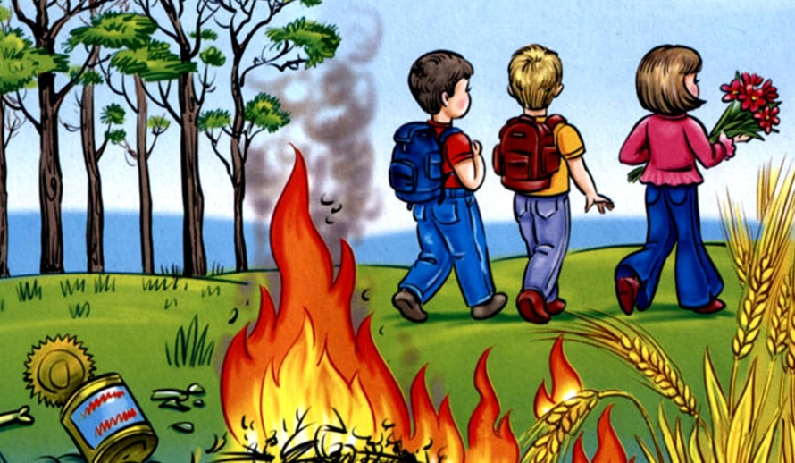
Критерии оценивания:
Высокий уровень знаний: 12-14 правильных ответов.

Средний уровень знаний: 8-11 правильных ответов.

Низкий уровень знаний: менее 8 правильных ответов.
Методические материалы
Современные образовательные технологии, применяемые при реализации программы: Информационно-коммуникационные технологии. Мир, в котором развивается современный ребенок, коренным образом отличается от мира, в котором выросли его родители. Это предъявляет качественно новые требования к образованию - образованию с использованием современных информационных технологий (компьютер, интерактивная доска, планшет и пр.) Информатизация общества ставит перед педагогами дополнительного образования задачи: стать для ребенка проводником в мир новых технологий, сформировать основы информационной культуры его личности.
Образовательные технологии, используемые при реализации программы: Технологии проектной деятельности
Цель: Развитие и обогащение социальноличностного опыта посредством включения учащихся в сферу межличностного взаимодействия.
1. «игровые» - занятия, участие в групповой деятельности (игры, конкурсы, состязания, викторины);
2. «экскурсионные», направленные на изучение проблем, связанных с окружающей природой;
3. «повествовательные», при разработке которых учащиеся учатся передавать свои впечатления и чувства в устной, письменной, художественной (рисунки) и других творческих формах;
4. «конструктивные», нацеленные на создание конкретного полезного продукта: сколачивание скворечника.
Здоровьесберегающие технологии. Обеспечение учащемуся возможности сохранения здоровья, формирование у него необходимых знаний, умений, навыков по здоровому образу жизни. Здоровьесберегающие педагогические технологии включают: «обеспечения социально-психологического благополучия учащегося», обеспечивающие психическое и социальное здоровье учащегося и направленные на обеспечение эмоциональной комфортности и позитивного психологического самочувствия ребенка в процессе общения со сверстниками и взрослыми, технологии психолого-педагогического сопровождения развития ребенка.

